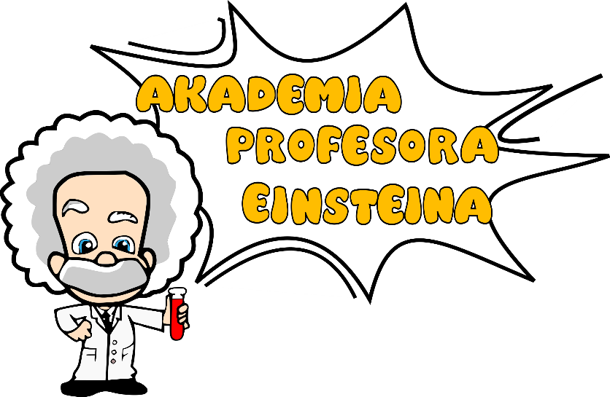

Karta uczestnika

Dane kontaktowe:
Imię i nazwisko uczestnika:
Wiek uczestnika:
Imiona i nazwiska rodziców/opiekunów:
Telefon kontaktowy:
Adres e-mail:

Regulamin Akademii Profesora Einsteina

- Organizatorem Akademii Profesora Einsteina jest firma Experymentarium, Tomasz Kuliś z siedzibą
w Łodzi, przy ul. Drewnowskiej 58 w Łodzi.
- Uczestnikami zajęć mogą być dzieci w wieku 7-13 lat.
- Liczba miejsc jest ograniczona.
- Organizator zastrzega sobie prawo do odwołania zajęć Akademii Profesora Einsteina w przypadku zbyt małej liczby uczestników lub zaleceń rządu/innych instytucji Państwowych w związku z pandemią koronawirusa.
- Akademia Profesora Einsteina jest płatna 120 zł za cały semestr. Opłata wnoszona jest najpóźniej w dniu rozpoczęcia pierwszych zajęć. Nie ma możliwości zapisania uczestnika na pojedyncze zajęcia.
- Zajęcia odbywają się w wyznaczone soboty lub niedziele od godz. 10:30 do 12:00. Harmonogram zajęć dostępny na stronie internetowej organizatora.
- Organizator zobowiązuje się do natychmiastowego powiadomienia Rodziców/Opiekunów o zaistniałych wypadkach, urazach i problemach wychowawczych.
- Uczestnicy mają obowiązek:
- wykonywania poleceń kadry prowadzącej zajęcia;
- przestrzegania regulaminów wszystkich atrakcji stanowiących program Akademii;
- dbania o czystość i porządek oraz przestrzegania zasad BHP i ppoż.;
- okazywania szacunku prowadzącym oraz pozostałym uczestnikom zajęć.
- Uczestnikami Akademii Profesora Einsteina mogą być tylko dzieci zdrowe, co poświadczają rodzice dziecka/opiekunowie prawni w pisemnym oświadczeniu o braku u uczestnika Akademii Profesora Einsteina infekcji oraz objawów chorobowych sugerujących chorobę zakaźną lub inną.
- Uczestnikiem Akademii Profesora Einsteina nie może być dziecko zamieszkujące z osobą przebywającą na kwarantannie lub w izolacji w warunkach domowych lub innych, jak również dziecko, które miało kontakt z osobą zakażoną/podejrzaną o zakażenie w okresie 14 dni przed rozpoczęciem Akademii Profesora Einsteina oraz w czasie jej trwania, co stwierdza się na podstawie oświadczenia rodziców dziecka/prawnych opiekunów.
- Uczestnik Akademii Profesora Einsteina jest przygotowany do stosowania się do wytycznych i regulaminów uczestnictwa związanych z zachowaniem dystansu społecznego (co najmniej 2 m) oraz przestrzeganiem wzmożonych zasad higieny.
- Wszyscy uczestnicy Akademii Profesora Einsteina zobowiązani są do posiadania i noszenia maseczek ochronnych (Rozporządzenie Rady Ministrów z dnia 6 maja 2021.) .
- Rodzice dziecka/prawni opiekunowie uczestników zajęć:
- Udostępnią organizatorowi numer telefonu lub inny kontakt zapewniający szybką komunikację.
- Zobowiązują się do niezwłocznego poinformowania organizatora o wystąpieniu u dziecka objawów świadczących o chorobie zakaźnej czy innych objawów chorobowych (kaszel, katar, gorączka/podwyższona temperatura, biegunka, wymioty, zawroty głowy, duszności, itp.).
- Zobowiązują się do odbioru dziecka z terenu Experymentarium, w ciągu godziny od otrzymania wiadomości telefonicznej, iż u dziecka wystąpiły niepokojące objawy, mogące wskazywać na wystąpienie choroby (podwyższona temperatura, kaszel, katar, duszności, itp.).
- Oświadczają, iż osoby odprowadzające dziecko do obiektu są zdrowe, nie mają objawów infekcji lub choroby zakaźnej, nie zamieszkiwały z osobą przebywającą na kwarantannie lub w izolacji
w warunkach domowych w okresie 14 dni przed rozpoczęciem Akademii Profesora Einsteina.
- Wyrażają zgodę w treści pisemnego oświadczenia na dokonanie pomiaru temperatury u swojego dziecka przez osobę do tego wyznaczoną przez organizatora.
- Zrzekają się wszelkich roszczeń w stosunku do organizatora z tytułu szkód majątkowych
i niemajątkowych wyrządzonych uczestnikowi Akademii w czasie uczestnictwa w zajęciach, m.in. wywołanych zakażeniem koronawirusem SARS-CoV-2 .
- Organizator Akademii Profesora Einsteina zapewnia niezbędne środki ochrony osobistej (rękawiczki, płyn do dezynfekcji).
- Organizator nie ponosi żadnej odpowiedzialności w przypadku zakażenia się koronawirusem SARS-CoV-2 oraz żadną inną chorobą zakaźną i nie tylko, przez uczestnika Akademii.
- Za wszelkie szkody powstałe z winy uczestnika odpowiedzialność finansową ponoszą prawni opiekunowie.

Oświadczam, że zapoznałem się z powyższą treścią i w pełni ją rozumiem i akceptuję.

Imię i nazwisko: .....................................................................................................

……………………………………………… | ………………………………………………
Podpis | Data

Zgoda na przechowywanie danych osobowych
Wyrażam zgodę na przetwarzanie podanych przeze mnie danych osobowych przez Experymentarium Tomasz Kuliś z siedzibą w Łodzi, ul. Drewnowska 58, 91-002 Łódź, w szczególności: imienia i nazwiska, danych kontaktowych (numer telefonu, e-mail, adres), w celach związanych z uczestnictwem dziecka w Akademii Profesora Einsteina.

……………………………………………… | ………………………………………………
Podpis | Data

Zgoda na wykorzystanie wizerunku

Udzielam firmie Experymentarium Tomasz Kuliś prawa do wykorzystywania zdjęć i nagrań wizerunku mojego dziecka bez konieczności każdorazowego ich zatwierdzania.
Zgoda obejmuje wykorzystanie, utrwalanie, obróbkę i powielanie wykonanych zdjęć, nieograniczone
w czasie korzystanie i rozporządzanie zdjęciami, a w szczególności: publiczne wykorzystanie w celach marketingowych, promocyjnych, reklamowych dotyczących Akademii Profesora Einsteina przez Experymentarium.
Oświadczam, że jestem pełnoletni/a i nieograniczony/a w zdolności do czynności prawnych, oraz że zapoznałem/łam się z powyższą treścią i w pełni ją rozumiem i akceptuję.

Imię i nazwisko: .....................................................................................................

……………………………………………… | ………………………………………………
Podpis | Data

Zgoda marketingowa
Wyrażam zgodę na przetwarzanie podanych przeze mnie danych osobowych przez Experymentarium Tomasz Kuliś z siedzibą w Łodzi, ul. Drewnowska 58, 91-002 Łódź, w szczególności: imienia i nazwiska oraz adresu e-mail polegające na wysyłaniu na mój adres e-mail informacji o aktualnej ofercie i promocjach administratora przez okres 10 lat lub do wycofania zgody.
Wyrażam zgodę na otrzymywanie informacji handlowych drogą elektroniczną zgodnie z ustawą z dn.
18.07.2002 r.(Dz. U. nr 144, poz.1204 z późn. Zm.) o świadczeniu usług drogą elektroniczną.

……………………………………………… | ………………………………………………
Podpis | Data

Informacje dotyczące przetwarzania danych osobowych
Administratorem Twoich danych osobowych jest Tomasz Kuliś prowadzący działalność gospodarczą pod firmą Experymentarium Tomasz Kuliś z siedzibą w Łodzi, ul. Drewnowska 58, 91-002 Łódź. Dane osobowe będą przetwarzane zgodnie z obowiązującymi przepisami, w celu zawarcia i wykonania umowy sprzedaży oraz świadczenia usług (ewentualnie w innym celu wskazanym w formularzu zgody) przez okres jej obowiązywania oraz okres przedawnienia roszczeń (usprawiedliwiony interes administratora art. 23 ust 1 pkt 5 Ustawy), a w przypadku niektórych danych – przez okres przewidziany obowiązującymi przepisami prawa. Podanie danych osobowych ma charakter dobrowolny, jednak ich brak może uniemożliwiać zrealizowanie usługi. Przysługuje Ci prawo dostępu do treści swoich danych oraz ich poprawiania i sprostowania oraz – w zakresie wynikającym z przepisów - do usunięcia, ograniczenia przetwarzania, wniesienia sprzeciwu wobec ich przetwarzania, a także prawo do wniesienia skargi do organu nadzorczego (GIODO). Każda zgoda może być wycofana w dowolnym momencie z zastrzeżeniem konieczności przetwarzania niezbędnych danych do końca okresu rozliczeniowego, nie wpływa to na wcześniejszą zgodność z prawem przetwarzania danych. Odbiorcami Twoich danych osobowych mogą być pracownicy i zleceniobiorcy zatrudnieni przez administratora, obsługujące administratora biuro księgowe oraz firma hostingowa, przy czym udostępnienie danych każdorazowo będzie ograniczone do niezbędnego zakresu, umożliwiającego prawidłowe świadczenie usługi oraz rozliczenie księgowe. Twoje dane osobowe nie będą przekazywane podmiotom trzecim w celach marketingowych ani do państwa trzeciego lub organizacji międzynarodowej. Twoje dane osobowe nie będą podstawą do zautomatyzowanego podejmowania decyzji, oraz nie będą przetwarzane automatycznie w formie profilowania.

OŚWIADCZENIE RODZICÓW/OPIEKUNÓW PRAWNYCH UCZESTNIKA AKADEMII PROFESORA EINSTEINA O STANIE ZDROWIA DZIECKA W ZWIĄZKU Z PANDEMIĄ COVID-19

My, niżej podpisani, jako rodzice/prawni opiekunowie małoletniego/małoletniej ,
będącego uczestnikiem Akademii Profesora Einsteinamając na uwadze ciągle obowiązujący na terenie Rzeczypospolitej Polskiej stanie pandemii (w rozumieniu przepisów Ustawy z dnia 5 grudnia 2008r.
o zapobieganiu oraz zwalczaniu zakażeń i chorób zakaźnych u ludzi (Dz. U. 2008, nr 234, poz. 1570 ze zmianami), niniejszym oświadczamy, co następuje:
- Wskazana powyżej osoba jest osobą zdrową, u której nie występują objawy chorobowe sugerujące występowanie choroby zakaźnej, w tym w szczególności choroby COVID 19, wywołanej korona wirusem SARS-CoV-2;
- W ostatnich 14 dniach, przed dniem sporządzenia niniejszego oświadczenia, wskazana powyżej osoba nie przebywała na kwarantannie, a także nie miała świadomego kontaktu i nie zamieszkiwała z osobą przebywającą na kwarantannie, niezależnie od formy tej kwarantanny;
- Wskazana powyżej osoba nie miała świadomego kontaktu z osobą zakażoną koronawirusem SARS-CoV-2 oraz chorującą na COVID-19;
- Mamy pełną świadomość występującego aktualnie ryzyka związanego z zakażeniem korona wirusem SARS-CoV-2 w trakcie udziału w Akademii Profesora Einsteina oraz będącą konsekwencją tego zakażenia możliwością zachorowania na COVID-19;
- Mamy pełną świadomość tego, że czynnikiem zwiększającym ryzyko zakażenia koronawirusem SARS-CoV-2, a tym samym zachorowania na COVID-19, jest chorowanie na choroby przewlekłe;
- W związku z zamiarem uczestnictwa w Akademii Profesora Einsteina przez wskazaną powyżej osobę, zobowiązujemy się do zapewnienia jej, we własnym zakresie, środków ochrony osobistej, zgodnie z obowiązującymi w tym zakresie, na terenie Experymentarium, wytycznymi.
- Wyrażamy zgodę na dokonanie pomiaru temperatury u osoby wyżej wskazanej przez osobę do tego wyznaczoną przez organizatora.
- Zapoznaliśmy się z regulaminem Akademii Profesora Einsteina, w tym z informacjami
i procedurami związanymi z pandemią COVID-19, iż obowiązujemy się do ich przestrzegania.

……………………………………………………
Podpis Rodzica/Opiekuna prawnego

